|  |  |
| --- | --- |
| Gerb-BMSTU_01 | **Министерство науки и высшего образования Российской Федерации**  **Федеральное государственное бюджетное образовательное учреждение**  **высшего образования**  **«Московский государственный технический университет**  **имени Н.Э. Баумана**  **(национальный исследовательский университет)»**  **(МГТУ им. Н.Э. Баумана)** |

ФАКУЛЬТЕТ «Информатика и системы управления»

КАФЕДРА «Программное обеспечение ЭВМ и информационные технологии»

**ОТЧЕТ**

*к лабораторной работе №2*

*По курсу: «Экономика программной инженерии»*

*Тема: «Определение ресурсов и затрат для проекта»*

Студент ИУ7-85Б

Мишин Ф.Р

Вариант 11

Преподаватель

Барышникова М.Ю.

Силантьева А.В.

*Москва, 2021 г.*

# 

# Тренировочный вариант

Диаграмма Ганта

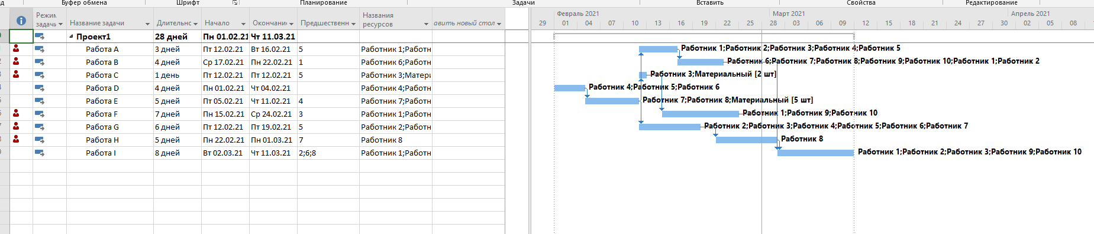

Лист ресурсов:

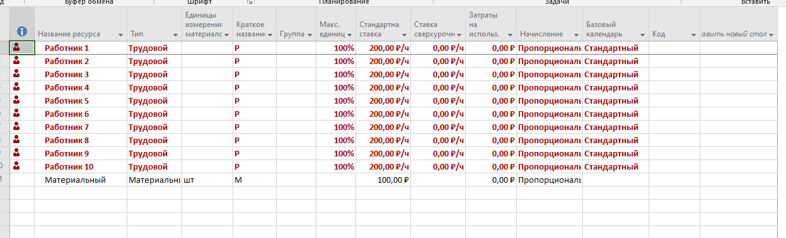

**Содержание проекта**

Команда разработчиков из 16 человек занимается созданием карты города на основе собственного модуля отображения. Проект должен быть завершен в течение 6 месяцев. Бюджет проекта: 50000 рублей.

## Задача №1

Ввести ресурсы в соответствии с таблицей:

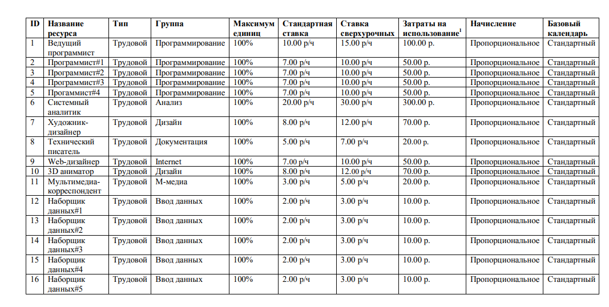

Результат работы:

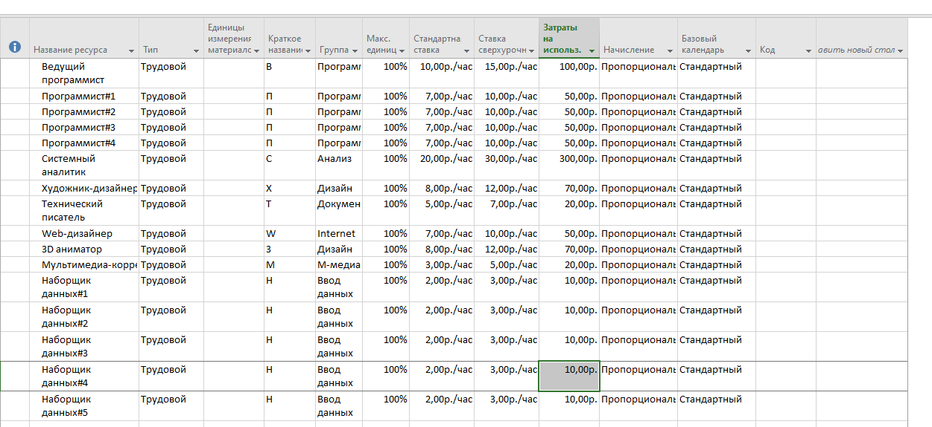

**Задача №2**

Установить следующие связи:

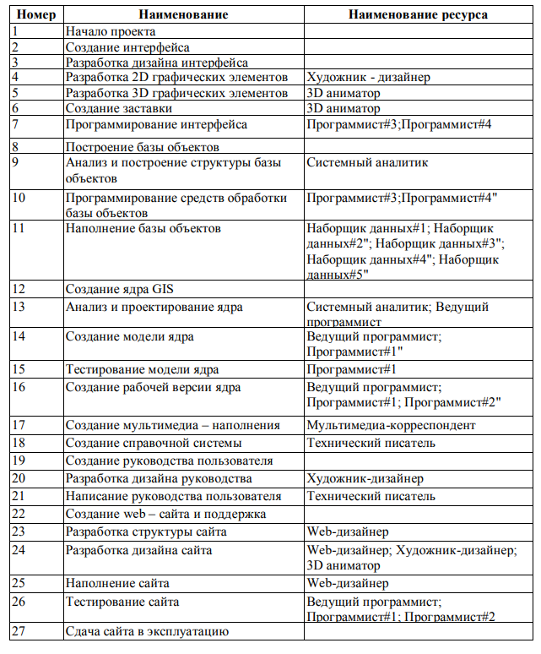

Получен следующий результат:

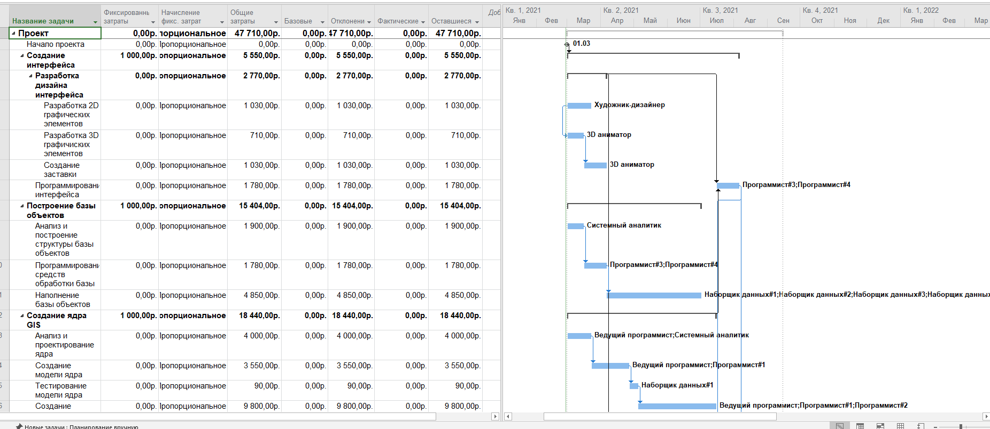

Добавление фиксированных затрат:

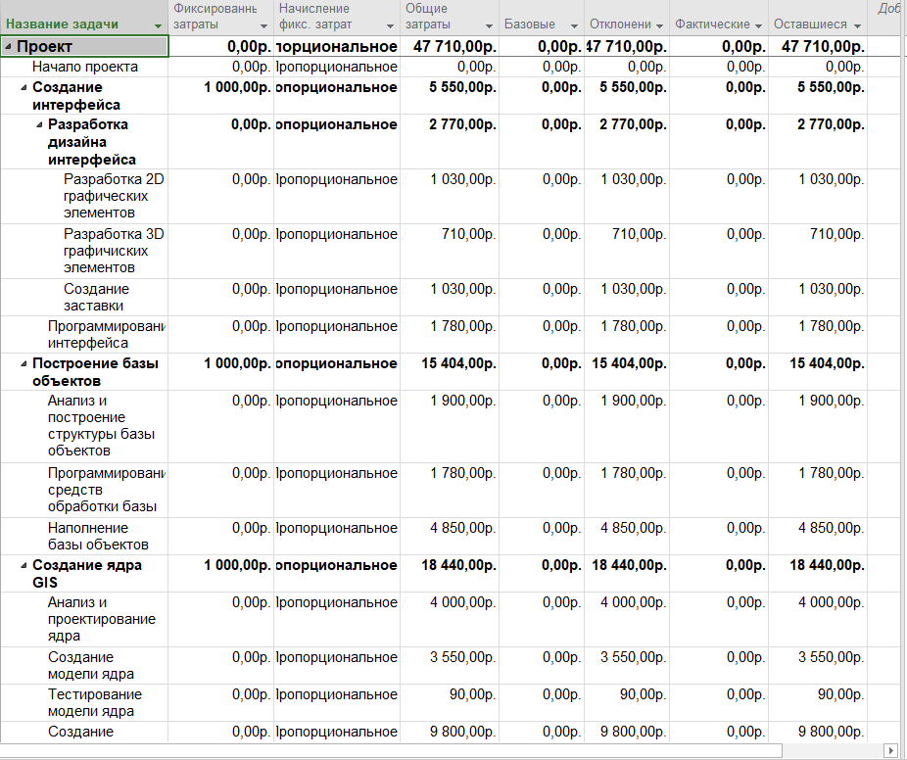

Добавление сервера:

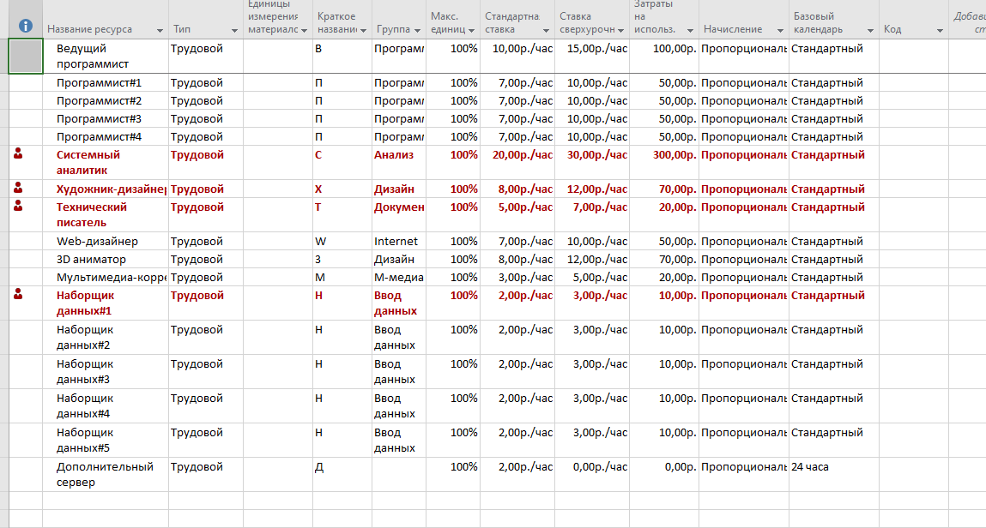

# 3 задание

Группируем и смотрим затраты:

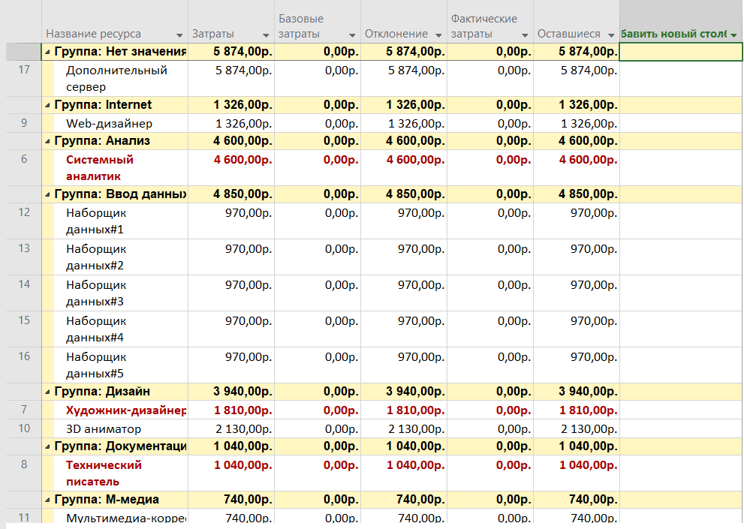

Диаграмма трудозатрат по ресурсам:

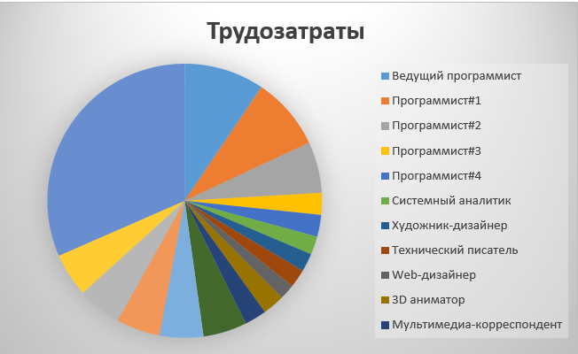

Диаграмма трудозатрат по группам ресурсов:

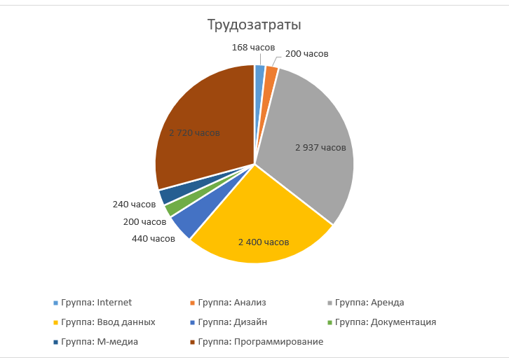

Трудозатраты и затраты:

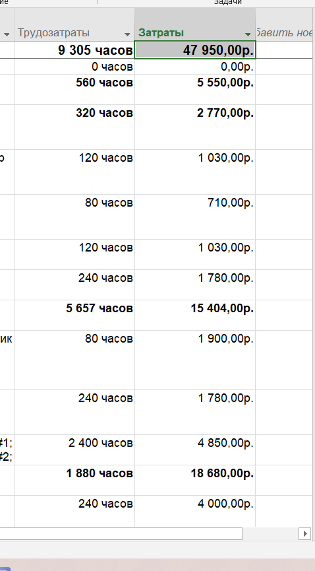

# Заключение

В рамках лабораторной работы были определены ресурсы, используемые в проекте. Ресурсы проставлены в соответствие задачам, которые должны их использовать. Ресурсами в данном проекте считаются люди, работающие над проектом, а также дополнительный сервер.

Было выявлено, что системный аналитик, технический писатель и художник-дизайнер выполняют несколько задач одновременно: система предупреждает о перегрузке используемых ресурсов. Конкретные задачи можно увидеть на представлении